Matières de base pour la formation
de nouveaux bergers
À employer là où Paul-Timothée, Former & multipliez®,
Récits du berger et des matériels semblables font défaut.
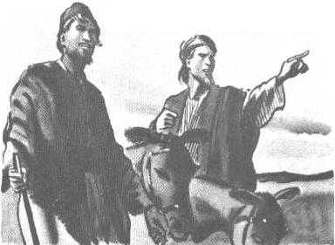

Comment employer cette liste de matières
Les entraîneurs rencontrent d’abord leurs apprentis bergers qui donnent un rapport sur les progrès et les problèmes de leurs troupeaux.
La formation par tutelle se fait à tous les niveaux de la conduite ministérielle entre coordonnateurs régionaux, entraîneurs, implanteurs d’église, bergers, et nouveaux responsables qui dispensent des leçons particulières à leurs apprentis bergers.
Les entraîneurs et leurs apprentis bergers choisissent ensemble, sur la liste de matières énumérées ci-après, celles qui correspondent aux besoins courants du troupeau de chaque berger. Les bergers alors préparent et enseignent ces études à leurs troupeaux en faisant le suivant :
- Lire, raconter ou dramatiser un récit biblique. Si un récit est trop long, alors n’en présenter que des parties.
- Laisser y participer les enfants.
Exemple de dramatisation : Un narrateur dit : « Écoutez ce que Dieu a dit au premier homme, selon Genèse 3. » D’autres jouent les rôles de Voix de Dieu, de Adam, de Ève et de Serpent. Narrateur récapitule brièvement les parties de l’récit qui ne sont pas parlées.
- Un berger pose les questions indiquées et laisse y répondre les participants.
- Un berger aide les croyants à projeter mettre en pratique des tâches indiquées.
- Tout berger aide son troupeau à démarrer de nouveaux troupeaux. Il pourrait se servir de ces petites études pour former de nouveaux dirigeants.
1. La naissance de Jésus.
Récits : Matthieu 1:18-25; 2:1-23 ; Luc 2:10 à 14.
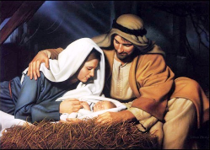
Poser les questions suivantes. Laisser les autres y répondre et en discuter :
- Quels miracles Dieu a-t-opérés pour que la naissance de Jésus se produise ?
- Par quels miracles la naissance de Jésus s’est-elle faite connaître ?
- Quel était le sujet des Bonnes Nouvelles qu’ont annoncées les anges ?
- À qui étaient destinées les Bonnes Nouvelles, à part les bergers ? (Luc 2:10 à 11)
- Que Jésus ferait-il des années après, qui fait également une partie des Bonnes Nouvelles ?
(Voir Lc 24:46 à 48)
- Que Jésus faisait-il avant qu’il soit venu dans le monde ? (Voir Jn 1:1 à 4 et 14)
Tâches : Mettre du temps pendant le culte à prier par nom pour des personnes qui doivent entendre les Bonnes Nouvelles, et planifier ensemble leur rendre visite pour leur annoncer les Bonnes Nouvelles.
Apprendre par cœur Galates. 4:4 à 6.
2. Le baptême de Jésus et son ordre de se faire baptiser.
Récits : Matthieu 3:13-17; Actes 8:26 à 39.
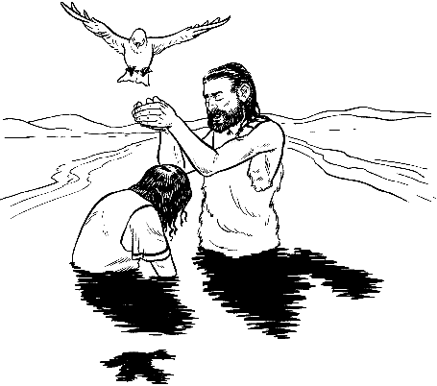
Poser les questions suivantes. Laisser les autres y répondre et en discuter :
- De quelle manière chaque Personne de la Sainte Trinité a-t-elle agi lors du baptême de Jésus ? [Trinité = Dieu le père X Dieu le fils X Dieu l’Esprit Saint, uni en un Dieu (1 X 1 X 1 = 1)]
- Que Jésus a-t-il commandé à ses disciples de faire, selon Matthew 28:18 à 20 ?
- Quand les apôtres ont-ils baptisé de nouveau-repentis ? (Voir Ac 2:37 à 41)
- Quel est le but du baptême ? (Voir Rom 6:3-14)
Tâches : Baptiser sans tarder les nouveau-repentis.
Apprendre par cœur Actes 2:38.
3. La tentation de Jésus et sa victoire sur Satan.
Récits : Matthieu 4:1-11 ; 26:36 à 46.
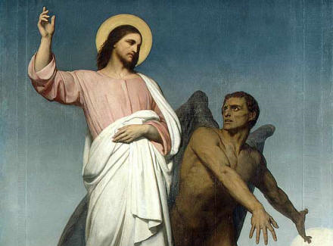
Poser les questions suivantes. Laisser les autres y répondre et en discuter :
- Quelles ont été les trois tentations que le diable a proposées à Jésus ?
- De quelle manière Jésus s’est-il servi de l’Écriture pour résister à Satan ?
- Comment Jésus a-t-il triomphé sur Satan, trois ans après ?
- Que Dieu a-t-il promis de faire pour nous, si nous supportons la souffrance ?
(Voir Rom 8:15 à 18; Jac 1:2 à 4)
Tâches : Laissez les croyants réfléchir silencieusement à leurs propres mauvaises habitudes et puis prier silencieusement pour la victoire sur ces habitudes.
Apprendre par cœur James 4:7.
4. Les miracles de Jésus et le besoin de foi.
Récits : Matthieu 8:28 à 34 ; Jean 6:1 à 15 ; 9.
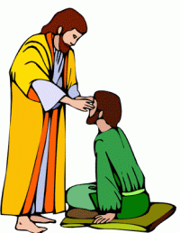
Poser les questions suivantes. Laisser les autres y répondre et en discuter :
- Pourquoi des chefs religieux ont-ils expulsé de leur endroit de réunion un aveugle guéri?
- Comment Jésus s’est il servi de ce qu’a donné un garçon, pour aider une foule de gens ?
- Pourquoi des gens ont-ils prié Jésus de partir, après qu’il a expulsé des démons d’un homme ?
Tâches : Rendez visite aux malades. Priez Jésus de les guérir.
Apprendre par cœur James 5:14 à 15.
5. Ordre de Jésus de donner libéralement.
Récits : Matthieu 25:31 à 46 ; Luc 21:1 à 4 ; Actes 18:1 à 4.
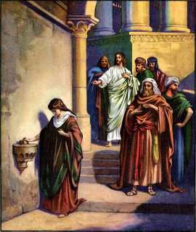
Poser les questions suivantes. Laisser les autres y répondre et en discuter :
- Que les « chèvres » ont-ils failli faire, de sorte que Jésus les a condamnés ?
- Que les « brebis » ont-ils fait, de sorte que Jésus les a récompensés ?
- Comment Dieu mesure-t-il l’importance de ce qu’on donne ? (Par ce qui en reste.)
- Comment les croyants devraient-ils calculer combien à donner ? (Voir 2 Cor 9:6 et 7)
- Que Paul a-t-il fait, en exemple pour d’autres ?
(Une forme de donner est de diriger d’autres sans salaire.)
- Pourquoi Paul a-t-il préféré se soutenir indépendamment ? (Voir 2 Thess 3:6 à 15)
Tâches : Donnez argent, objets ou travail pour l’œuvre de Dieu et pour les indigents.
Apprendre par cœur Luc 6:38.
6. Mort sacrificatoire de Jésus.
Récits : Marc 14:43 à 72 et chapitre 15.
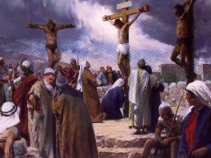
Poser les questions suivantes. Laisser les autres y répondre et en discuter :
- Quelles cruautés Jésus a-t-il subies en plus de la croix ? (Mc 14:65 ; 15:15; Jn 19 : 2 et 3)
- Que Jésus a-t-il dit qui a fâché le haut sacrificateur ? (Voir Mc 14:60 à 64)
- Quelle valeur le sang de Jésus a-t-il pour les croyants ? (Voir Héb 5:9 ; 9:23 à 28)
Tâches : Dites à des amis comment et pourquoi Jésus est mort.
Apprendre par cœur Lev. 17:11 et Jean 1:29.

7. La résurrection vivifiante de Jésus.
Récits : Luc 24 ; Jean 20:24 à 29.
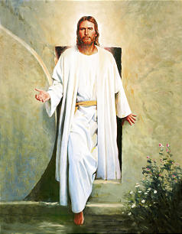
Poser les questions suivantes. Laisser les autres y répondre et en discuter :
- Que Thomas a-t-il dit et fait, lorsqu’il a vu le Christ ressuscité de la mort ?
- Pourquoi les cœurs de deux disciples ont-ils brûlé en eux ? (Voir Luc 24:13 à 35)
- Pourquoi le Christ, étant ressuscité de la mort, est-il appelé le « Dernier Adam » ?
(Voir 1 Cor 15:20 à 26, 45)
Tâches : Parlez avec des amis au sujet de la résurrection vivifiante de Jésus et de sa promesse de ressusciter ceux qui lui font confiance.
Apprendre par cœur Éphésiens 2:4 à 6.
8. L’ordre de Jésus de rompre du pain en se rappelant sa mort.
Récits : Ex. 12:1 à 14 et 29-38 ; 1 Rois 18 ; Matthieu 26:17 à 28.
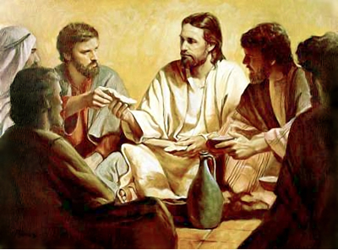
Poser les questions suivantes. Laisser les autres y répondre et en discuter :
- Que les israélites ont-ils fait avec du sang d’agneau pour sauver leurs fils aînés de l’ange de la mort ?
- Que Jésus a-t-il dit à ses disciples de faire pour se rappeler sa mort ?
- Que les croyants de la première église ont-ils fait, lorsqu’ils se sont réunis pour adorer ?
(Voir Ac 2:42)
- Que Dieu a-t-il faites à des idolâtres, selon le récit d’Élie sur le Mont Carmel ?
Tâches : Observez souvent la Sainte-Cène, en se rappelant la mort de Jésus pout vos péchés.
Apprendre par cœur Jean 6:51.
9. Ascension de Jésus et son Ordre Suprême d’annoncer les Bonnes Nouvelles.
Récits : Actes 1:1 à 11, chapitres 13 et 14.
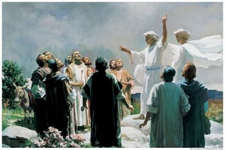
Poser les questions suivantes. Laisser les autres y répondre et en discuter :
- Jésus a dit à ses disciples d’être des témoins en quels quatre endroits ? (Voir Ac 1:8)
- Que l’église d’Antioche a-t-elle fait pour faire démarrer de nouvelles églises ?
(Voir Ac 13:1 à 3 ; comparez Luc 10:1 à 20) .
Lire comment Paul et Barnabas ont implanté de nombreuses églises
(Voir Ac 14 »21 à 23).
Lire comment Paul a aidé Timothy et d’autres à former de nouveaux bergers,
(Voir 2 Timothy 2:2.)
- Quel message deux anges ont-ils transmis aux disciples juste après que Jésus est monté au ciel ? (Voir Ac 1:11)
- Quelle source de puissance est disponible à tout croyant de parler à d’autres au sujet de Jésus ? (Voir Ac 1:8)
- Où Jésus se trouve-t-il aujourd’hui ? Que fait-il pour nous ? (Voir Rom 8:33-39)
Tâches : Rendez visite à des personnes qui ne connaissent pas encore Jésus. Dites-leur ce que Jésus a accomplie afin de les sauver, et comment il a changé votre vie.
Apprendre par cœur Luc 24:46 à 48.
10. La promesse de Jésus que le Père enverrait l’Esprit Saint demeurer en nous.
Récits : Actes 2.
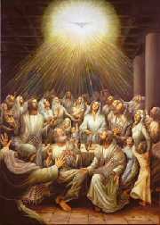
Poser les questions suivantes. Laisser les autres y répondre et en discuter :
- D’après Jésus, que l’Esprit Saint ferait pour nous ? (Voir Jean 14:15 à 18 ; 16:7 à 11)
- Dans quel but l’Esprit Saint scelle-t-il ceux qui croient ? (Voir Éph 1:13 à 14)
- Dans quel but l’Esprit Saint remplit-il ceux qui croient ? (Voir Ac 1:8)
- Dans quel but l’Esprit Saint distribue-t-il ses don à ceux qui croient ?
(Voir 1 Cor 12:4 à 25)
- Combien souvent l’Esprit Saint renouvelle-t-il ceux qui le laisse faire ainsi ? (2 Cor 4:16)
Tâches : Priez et en privé et en tant que groupe pour la plénitude de l’Esprit Saint. Faites ceci afin de vous assurer de votre héritage éternel, d’être des témoins pour Jésus, de se servir les uns les autres par vos dons de l’Esprit, et d’être renouvelés quotidiennement. Ne cherchez pas l’Esprit Saint simplement pour sentir une émotion.
Apprendre par cœur 2 Corinthiens 3:17.
11. L’ordre de Jésus à tout le monde de se repentir.
Récits : Luc 15:11 à 32.
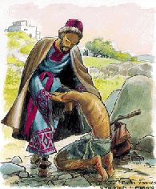
Poser les questions suivantes. Laisser les autres y répondre et en discuter :
- Un fils cadet, qu’a-t-il fait qui a montré son repentir ?
- Pourquoi son frère s’est-il fâché ?
- Que leur père a-t-il fait qui illustre la grâce illimitée de Dieu envers les pécheurs ?
- Que va arriver aux gens qui ne se repentissent jamais ? (Voir Luc 13:5)
- De quelle manière l’Esprit Saint nous transforme-t-il continuellement ?
(Voir Gal. 5:16 à 25)
- Les bonnes œuvres, sont elles la raison de notre salut ou résultat de notre salut ?
(Voir Éph 2:8 à 10)
Tâches : Confesser à Dieu ses péchés et se détourner d’eux.
Apprendre par cœur 1 Jean 1:8 à 10.
12. L’ordre de Jésus de s’entraimer les uns les autres.
Récits : Luc 10:25 à 37 ; 16 : 14 à 31.
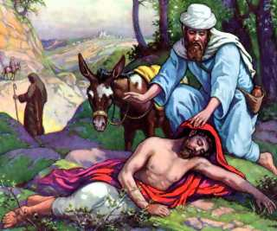
Poser les questions suivantes. Laisser les autres y répondre et en discuter :
- De quelle manière doit-on aimer son prochain ?
- La première église à Jérusalem, qu’a-t-elle fait pour montrer un amour pratique pour les indigents ? (Voir Ac 6:1 à 7)
- Combien devrait-on aimer Dieu ? (Voir Mt 22:35 à 40)
- Quelles sont quelques actes que fait l’amour et d’autres qu’il ne fait pas ? (Voir 1 Cor 13 et Gal 6:10)
- Combien un homme devrait-il aimer son épouse ? (Éph 5:25 à 33)
- Comment les enfants devraient-ils montrer de l’amour pour leurs parents, et les parents pour leurs enfants ? (Voir Éph 6:1 à 4)
- Comment les congrégation peuvent-ils se servir affectueusement ?
(Par exemple : 1 Cor 16:1 à 4 et 2 Cor 8:1 à 4)
- Quelles mesures doivent prendre les croyants afin de restaurer un frère errant ? (Voir Mat. 18:15 à 17 et Gal 6:1)
Tâches :
- Amener de la nourriture ou d’autres nécessités aux indigents de la communauté.
- Nommez des diacres et des diaconesses qui sont pleins d’Esprit Saint et qui sauront surveiller le ministère congrégationnel auprès des indigents.
- Instruisez en privé les familles qui ont des problèmes, aidant les maris à traiter sagement son épouse et ses enfants.
Apprendre par cœur Marc 12:28 à 31.

